МИНИСТЕРСТВО НАУКИ и высшего образования РОССИЙСКОЙ ФЕДЕРАЦИИ

«НОВОСИБИРСКИЙ ГОСУДАРСТВЕННЫЙ ТЕХНИЧЕСКИЙ УНИВЕРСИТЕТ»

_______________________________________________________________________

Кафедра автоматизированных систем управления

**

**ОТЧЁТ**

**по лабораторной работе №3**

**по дисциплине: «***WEB-программирование***»**

**Тема: «***Использование npm, webpack и REST API***»**

Выполнил:Проверил:

Студент гр. «*АВТ-113*», «*АВТФ*» *«старший преподаватель»*

*«Овчинников Никита Сергеевич» «Хворостов Владимир Александрович»*

«26» 03 2024г.«___» ______ 20__ г.

_________________ _________________

(подпись) (подпись)

Новосибирск

2024

# Скриншот работы webpack-dev-server

С помощью терминала установим webpack-dev-server:

npm i -D webpack-dev-server

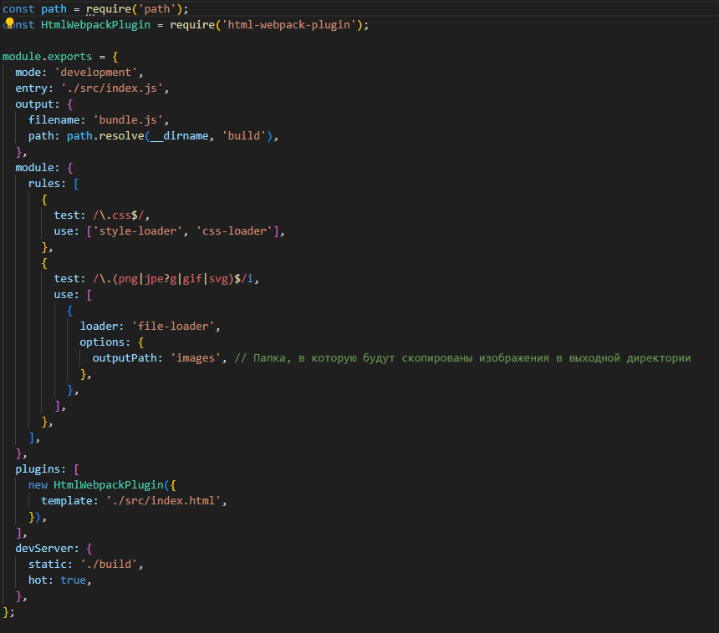

Рисунок 1 Настройки веб-сервера

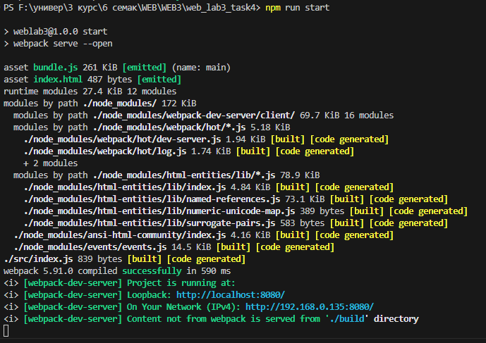

Рисунок 2 Отчёт terminal

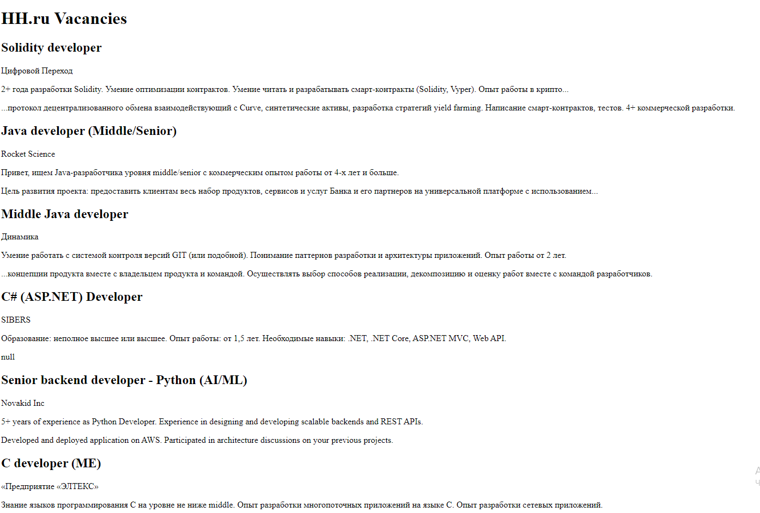

Рисунок 3 Результат запуска веб-сервера

# Скриншот выполненного задания

(перенос слайдера из 2-й лабораторной работы в новое окружение с webpack)

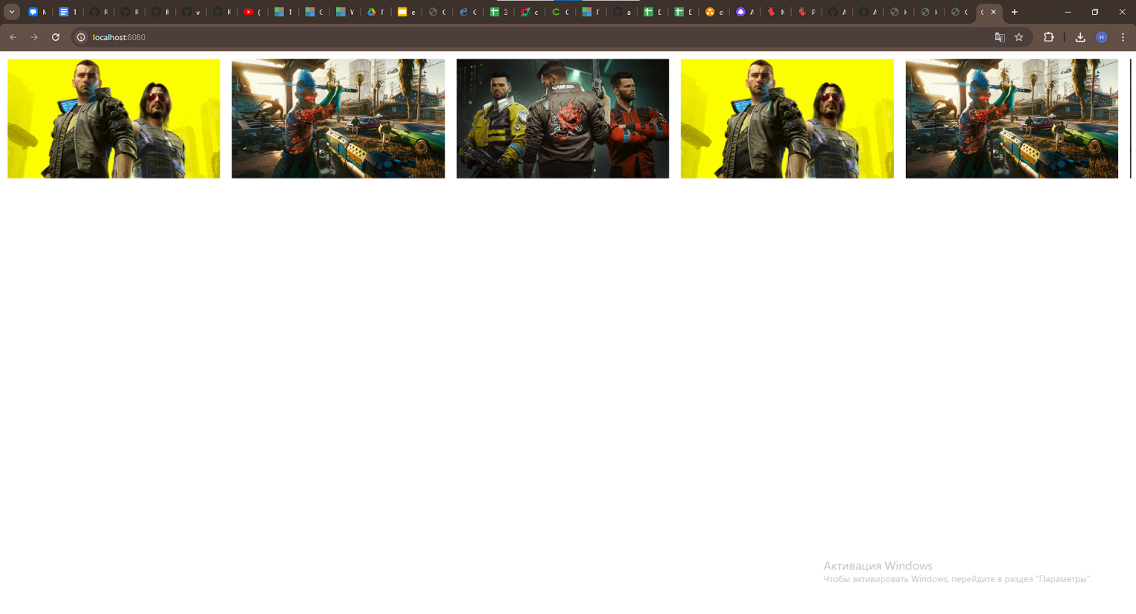

Рисунок 4 Результат переноса слайдера в новое окружение с webpack

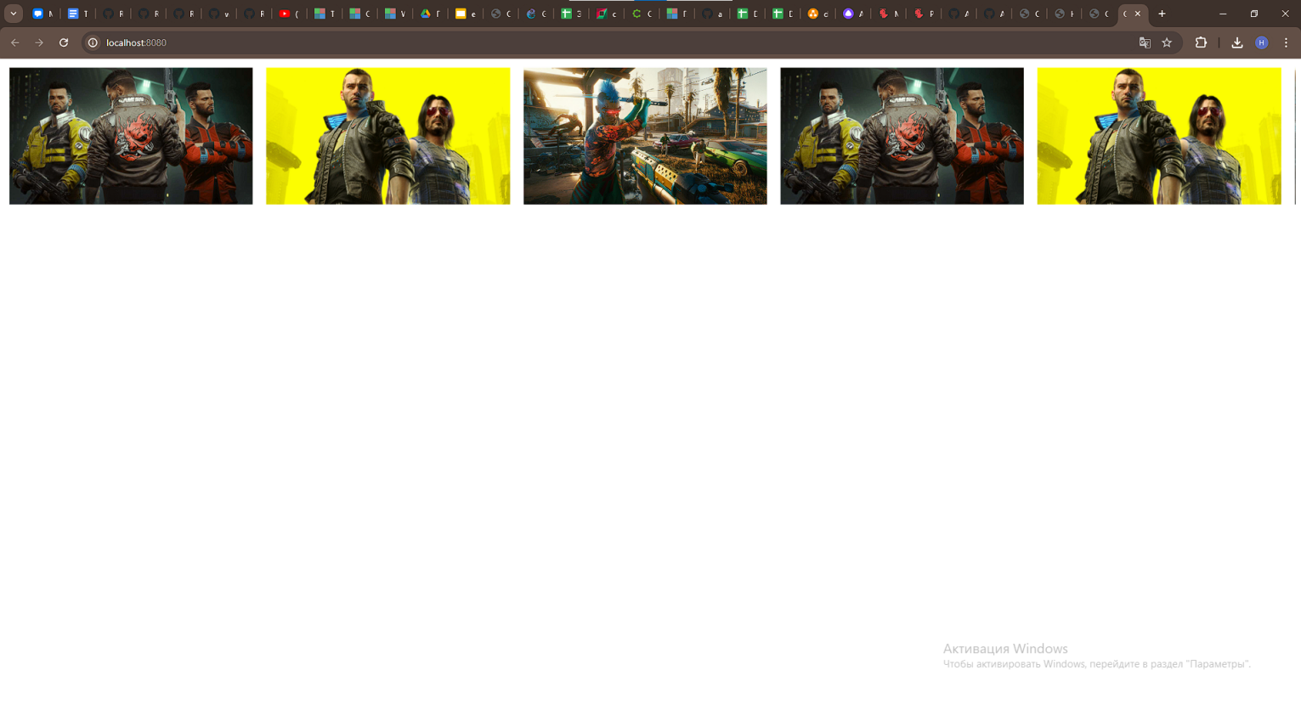

Рисунок 5 Результат переноса слайдера в новое окружение с webpack

# Cписок вакансий, полученных по API

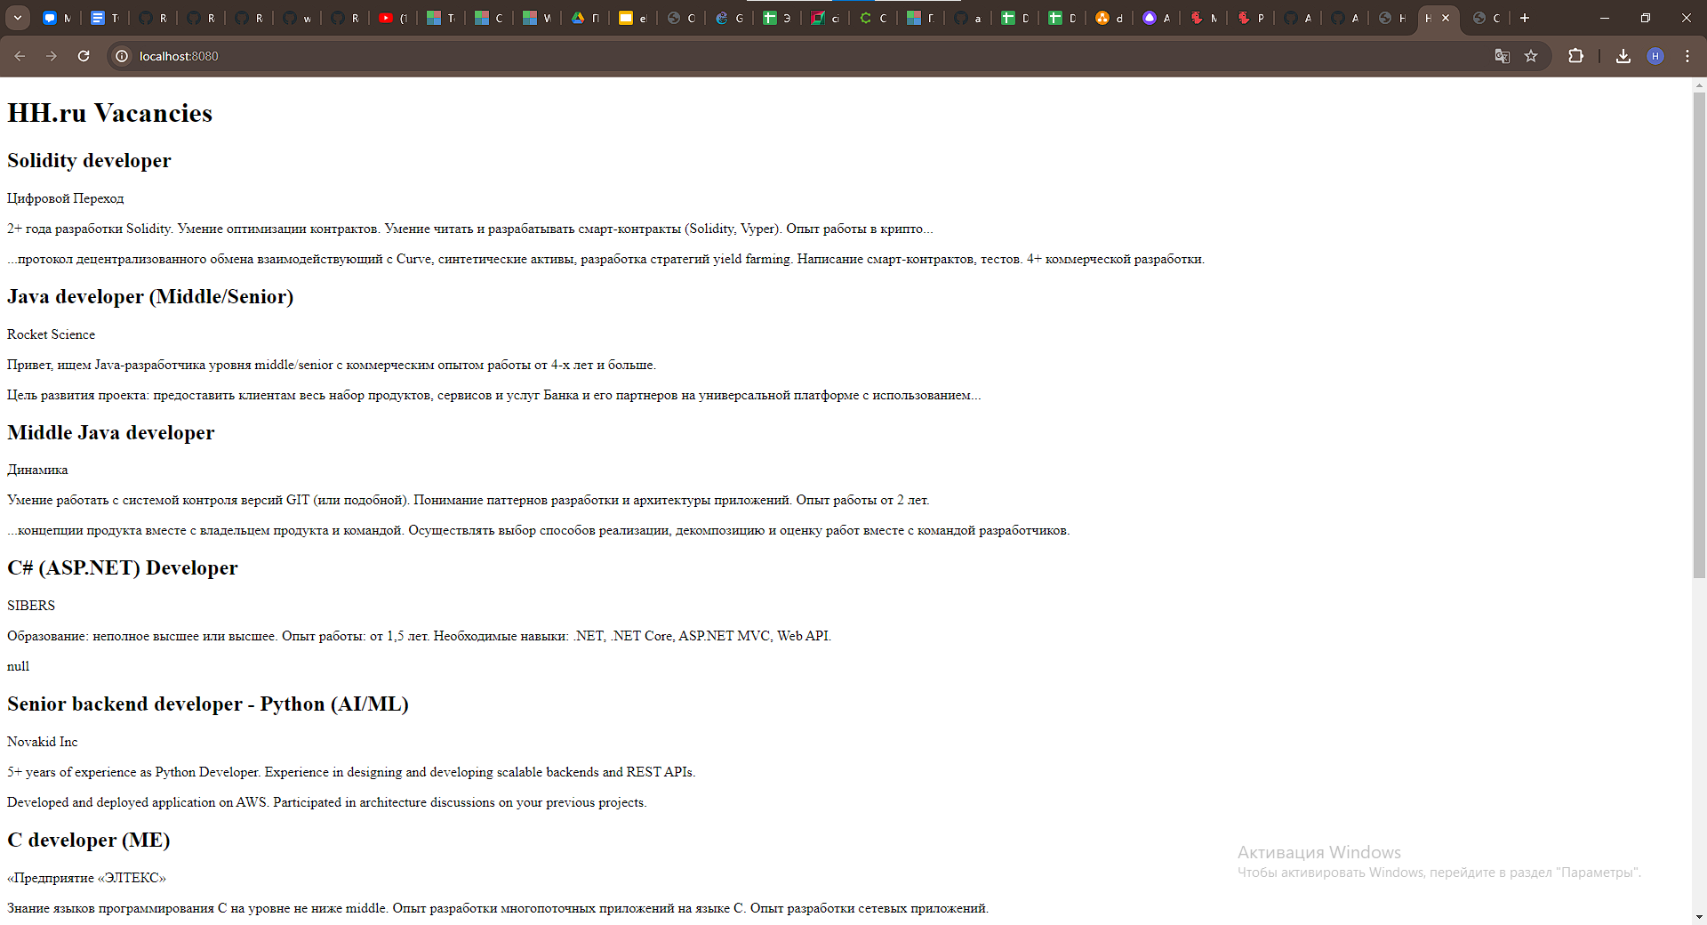

Рисунок 6 Вакансия полученная по API версия №1 без поиска.

**Ссылка на репозиторий GitHub**

https://github.com/axelessss/web3